Web前端性能测试报告

1. 基本信息
测试计划的来源 | 无
测试用例的来源 | 无
测试对象描述 | Web前端性能测试
测试环境描述 | Chrome浏览器
测试工具 | 谷歌开发者工具
测试人员 | 郝洁
测试时间 | 2019/01/05
……

2. 测试统计
测试用例总数 | 无
执行用例（个）
删除用例（个）
受阻用例（个） |  |  |  | 受阻原因
实测用例数（个）
发现缺陷（个） |  | 致命 |  | 严重 |  | 一般 |  | 建议

3. 被测对象评价
除加载大图之外，响应时间都在3s以内。
加载大图时间过长，建议采取一些技术压缩图片大小，或者限制上传图片的大小，或者采用合适的交互假装减少用户的等待。视需求而定。

附件

A. 测试执行情况
登录界面载入
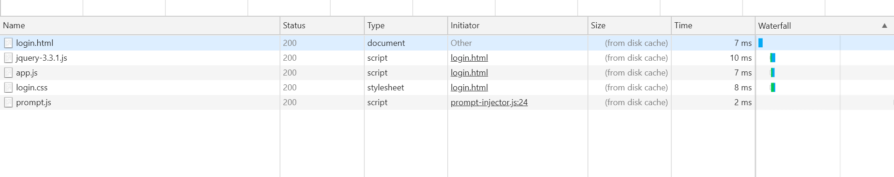
登录与页面显示
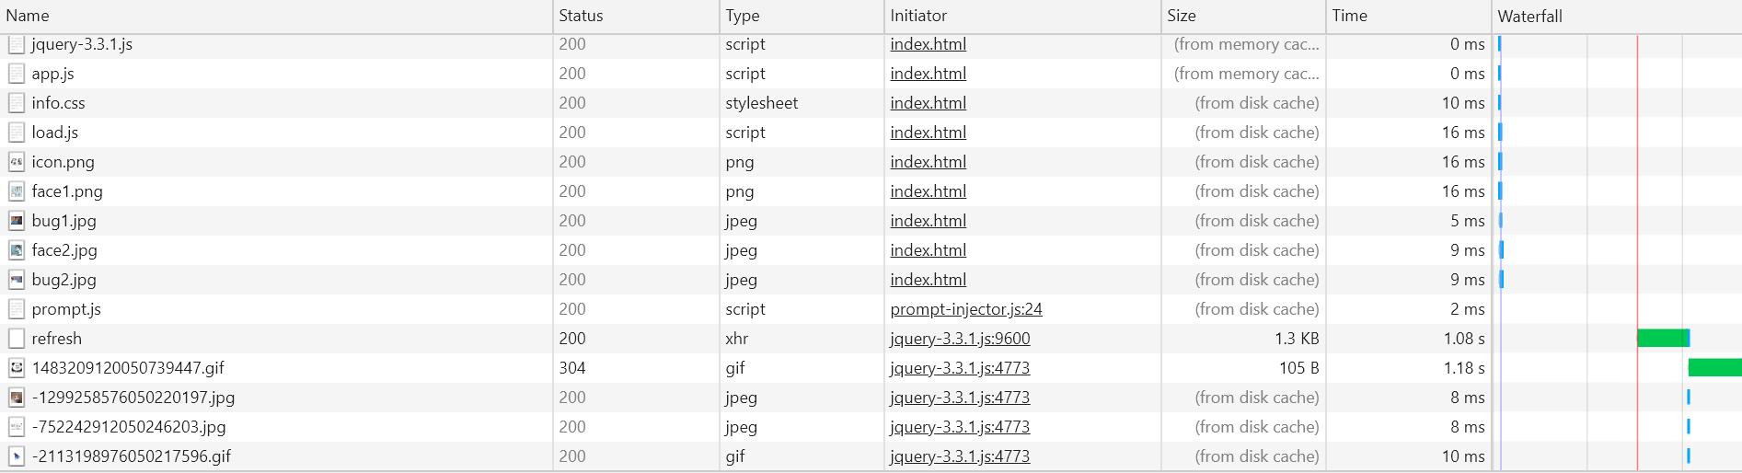
发布文字刷新
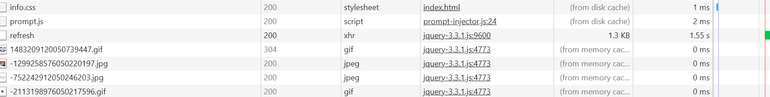
发布图片文字刷新
删除
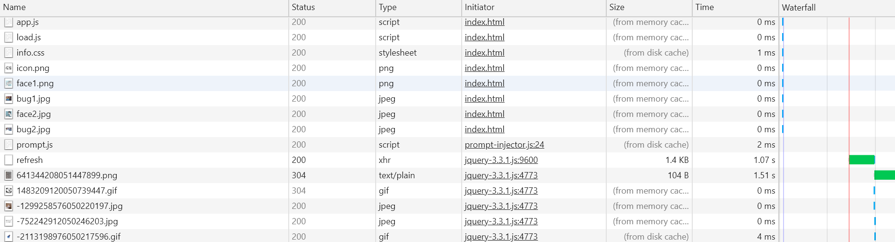
加载更多
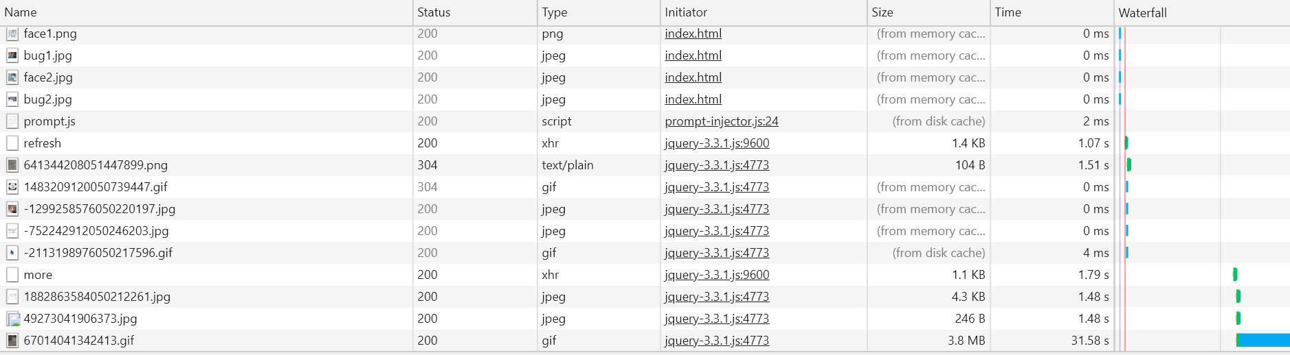
性能测试总结：
加载大图时间过长，建议采取一些技术压缩图片大小，或者限制上传图片的大小，或者采用合适的交互假装减少用户的等待。视需求而定。

B. 缺陷提交和修改记录
暂无

